Конспект урока для 10 класса на тему «Цунами»

Ц У Н А М И
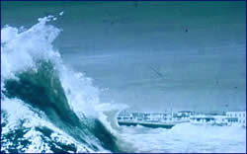

Подготовила: ученица 10 «А» класса
Анненкова Наталья
Руководитель: учитель ОБЖ
Лысенко Т.Н.

Лыткарино – 2007 г.

П Л А Н

ЧТО ТАКОЕ ЦУНАМИ?

ЧЕМ ВЫЗЫВАЕТСЯ ЦУНАМИ?

ВОЗДЕЙСТВИЕ ЦУНАМИ НА ПОБЕРЕЖЬЕ.

СИСТЕМА ПРЕДУПРЕЖДЕНИЯ ЫУНАМИ.

ДЕЙСТВИЯ НАСЕЛЕНИЯ ПРИ ЦУНАМИ.

ВЫВОДЫ.

ЧТО ТАКОЕ ЦУНАМИ?
В отличие от преувеличенных и вымышленных историй о цунами, цунами - это не одна чудовищная стена воды, которая непонятным образом возникает ниоткуда и накрывает корабли
и прибрежные города. Это одно из наиболее мощных природных явлений - ряд морских волн, способных пересечь весь океан со скоростями до 900 километров в час. В открытом океане волны цунами распространяются со скоростью до 1000 километров в час. Но там они очень пологие, так как длина волны (расстояние между гребнями) достигает 100 – 300 километров, а высота от подошвы до вершины – всего несколько метров, и поэтому не опасны для судоходства. В море волны цунами не превышают по высоте 60 см - их даже трудно определить с корабля или самолета. Но их длина иногда больше 160 км, значительно больше глубины воды, в которой они распространяются. Длина волны - расстояние между соседними гребнями - от 5 до 1500 км, что не позволяет увидеть вторую, третью и последующую волны. При выходе волн на мелководье, вблизи береговой черты, их скорость резко уменьшается до 50 – 100 километров в час, а высота увеличивается. У берега цунами может достигать нескольких десятков метров, как показано на схеме ниже.
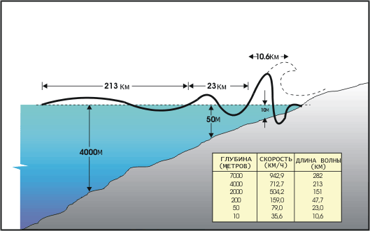
Трансформация волны цунами

Предвестники цунами.
Появлению волн цунами часто предшествует:
- Землетрясение;
- Отлив в неурочное время (быстрое обнажение морского дна), длящийся до 30 мин;
- Бегство диких и домашних животных с мест возможного затопления на возвышенность;
- Громоподобный шум, слышный до подхода волн;
- Появление трещин в ледяном покрове у берегов.

Знаете ли Вы?

Цунами - это японское слово. Произносится "цу-на-ми". Разделите это слово на две части:
"цу" означает гавань, "нами" означает волна.
Японские ученые первыми начали проводить специальные исследования явления цунами. Восточное побережье Японии более всего в мире страдает от действия цунами, может быт
потому японское слово было выбрано для обозначения этого явления повсеместно.
Другие менее используемые слова для цунами в других языках следующие:
flutwellen (немецкое) vloedgolven (датское) хай-и (китайское)
maremoto (испанское) raz de marйe (французское) vagues sismigues (французское)
tidal waves (английское) Seismic sea waves (английское)

ЧЕМ ВЫЗЫВАЕТСЯ ЦУНАМИ?
Не существует типичного цунами. Все цунами различны. Природные возмущения, такие как землетрясения, извержения вулканов и оползни или обвалы скальных массивов на побережьях могут явиться причиной возникновения цунами. Возмущения техногенного характера, т.е. вызываемые деятельностью человека, как, например, подводные атомные взрывы в 1946 году, тоже могут вызвать мощные волны; но наиболее частой причиной появления цунами следует, безусловно, считать землетрясения. Когда возникает цунами местного происхождения, оно воздействует на береговую линию сразу же после события, которое вызвало цунами (землетрясение, подводное извержение вулкана или обвал). Иногда отмечались случаи прихода цунами на ближайшее побережье через 2 минуты после момента его образования
Цунами, вызываемое вулканами
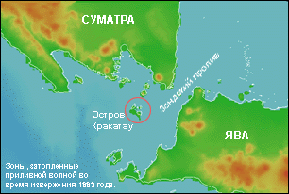 | Расположение острова Кракатау
В 1883 году в результате серии вулканических извержений вулкана Кракатау в Индонезии образовались мощные волны цунами. Налетев на острова Ява и Суматра, эти волны смыли более 5000 лодок и просто смели много мелких островов. Волны высотой с 12-этажный дом снесли с лица земли около 300 деревень и вызвали гибель более 36 000 людей. Ученые полагают, что сейсмические волны прошли два или три раза вокруг Земли. | 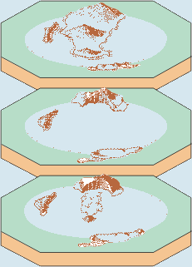  Эволюция острова Кракатау во время извержения в 1883 году

Цунами, вызываемое оползнем/обвалом
В 1958 году в заливе Литуйя на Аляске произошел обвал, и около 81 миллиона тонн льда
и твердой породы обрушилось в море. Обвал был следствием землетрясения. После обвала образовалось цунами, которое с большой скоростью распространилось по заливу. Волны достигали поразительной высоты 350 - 500 метров (это самая большая высота волн из всех зарегистрированных в истории цунами). Эти волны вырвали с корнем все деревья и кустарники на склонах. На удивление, при этом были убиты только два рыбака.
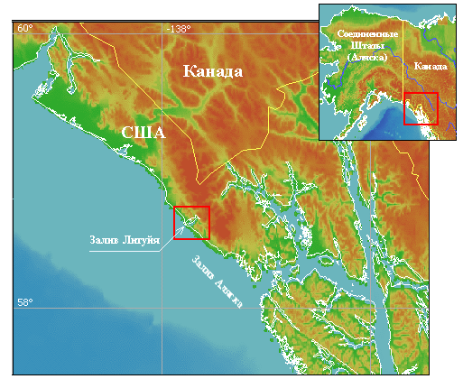
Положение залива Литуйя
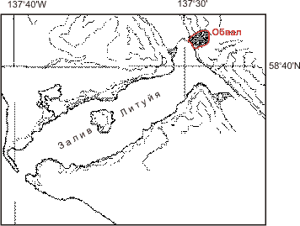
Залив Литуйя

Цунами, вызываемое землетрясениями
Самое разрушительное цунами в наше время было отмечено на побережье Чили в результате землетрясения 22 мая 1960 года. Невозможно подробно перечислить все разрушения и количество смертей, причиненных этим цунами вдоль побережья Чили, однако все поселения между широтой 36S и 44S были полностью или частично разрушены в результате цунами и землетрясения.  В Чили землетрясение и последовавшее за ним цунами привели к тому, что погибли 2000 человек, 3000 были ранены, два миллиона остались без крова, а причиненный ущерб составил 550 млн. долларов США. В результате этого же цунами погибли 61 человек на Гавайях, 20 на Филиппинах, 3 в Окинаве и более 100 человек в Японии. Оцененный ущерб в долларах США составил 50 млн. в Японии, 24 млн. на Гавайях и 1 млн. на побережье США.  Высота волн изменялась в пределах от 13 метров на островах Питкэрн, 12 метров в городе Хило на о. Гавайи и 7 метров в нескольких точках Японии до небольших значений в других местах. | 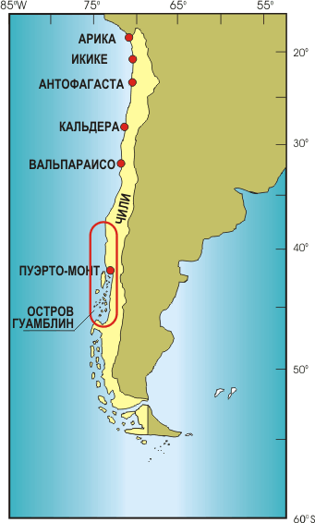  Зона, подвергшаяся воздействию цунами 22 мая 1960 года
От землетрясений и цунами больше всего страдают жители Дальневосточного региона России. Тихоокеанское побережье России находится в одной из самых "горячих" зон "огненного кольца". Здесь сходятся в тектонических битвах Тихоокеанская плита с Евро-Азиатской и Северо-Американской плитами. Здесь самая высокая плотность распределения действующих вулканов на Земле: на каждые 20 км побережья - один вулкан. Рай для вулканологов! Землетрясения здесь происходят не реже, чем в Японии или в Чили. Сейсмологи насчитывают обычно не менее 300 ощутимых землетрясений в год. Цунами рождаются в Курило-Камчатском желобе каждые 2-3 года, а сильные цунами, вызывающие значительные бедствия, возникают не реже, чем в 10-12 лет. Ученые установили, что повторяемость катастрофических цунами в одной и той же зоне этого региона составляет примерно 100 лет. Последнее катастрофическое цунами с высотой волны более 15 метров произошло вблизи Камчатки 5.11.1952 г.

ВОЗДЕЙСТВИЕ ЦУНАМИ НА ПОБЕРЕЖЬЕ
Воздействие цунами на побережье в основном зависит от рельефа морского дна и суши в данном месте, а также направления прихода волн.
Высота волны
Высота волны также зависит от самого строения побережья. Например в клинообразных бухтах, где создается эффект воронки, высота волн увеличивается. С другой стороны, мелководье или песчаный бар на дне недалеко от берега может уменьшить высоту волны. Этим объясняется различная высота волн цунами в разных местах на одном и том же побережье.
Число волн достигает семи, при этом вторая или третья волна бывает наиболее сильной и вызывает наиболее сильные разрушения.
Сила цунами оценивается магнитудой М от 0 до 3 (до 6 баллов).

Оценка силы цунами
Баллы | Определение | Характер воздействия
1 | Очень слабое | Отмечается только приборами
2 | Слабое | Затапливает плоское побережье
3 | Среднее | Легкие суда выбрасывает на берег
4 | Сильное | Прибрежные здания повреждаются, яхты и шхуны
5 | Очень сильное (разрушительное) | Повреждены все строения, молы, крупные суда выброшены на берег
6 | Катастрофа | Остаются только фундаменты зданий и сооружений

Поражающие факторы
Первичные | Вторичные
- Высота, скорость и сила распространения волн при обрушении их на побережье;  - Подтопление, затопление прилегающих к берегу земель;  - Сильное течение при обратном уходе волн с берега в океан;  - Сильная воздушная волна | - Разрушение и затопление прибрежных сооружений, зданий;  - Снос техники, построек, судов;  - Пожары, взрывы на опасных объектах;  - Смыв плодородного слоя почвы, уничтожение урожая;  - Уничтожение или загрязнение источников питьевой воды.

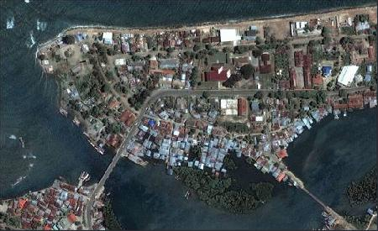 | 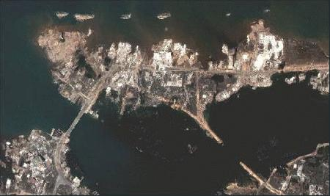 | 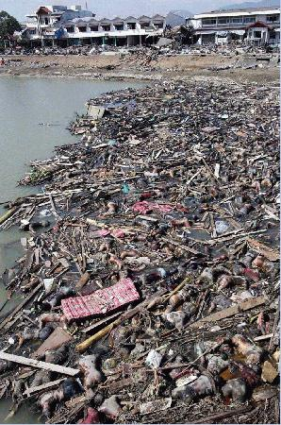

СИСТЕМА ПРЕДУПРЕЖДЕНИЯ О ЦУНАМИ
Основной целью Системы предупреждения о цунами в Тихоокеанском регионе является выявление и привязка зон сильных землетрясений в Тихоокеанском регионе, определение, являлись ли они причиной образования цунами в прошлом, и предоставление своевременной и эффективной информации и предупреждение населения Тихоокеанского региона с целью уменьшить опасности, связанные с цунами, особенно с точки зрения жизни и благополучия человека. Для достижения этой цели Система предупреждения о цунами непрерывно следит за сейсмической обстановкой и уровнем поверхности океана в Тихоокеанском регионе.
Система предупреждения о цунами - это международная программа, требующая участия многих служб, которые занимаются вопросами сейсмичности, приливных явлений, связи и распространения информации из различных стран Тихоокеанского региона. Административно страны-участницы объединены в рамках Международной океанографической комиссии как члены Международной координационной группы по Системе предупреждения о цунами в Тихоокеанском регионе (ICG/ITSU). По просьбе Международной океанографической комиссии был создан Международный центр информации о цунами, который выполняет многочисленные задачи в поддержку участников ICG/ITSU и с целью уменьшить риск, связанный с цунами в Тихоокеанском регионе. Тихоокеанский центр предупреждения о цунами (ТЦПЦ) является оперативным центром Системы предупреждения о цунами в Тихоокеанском регионе.
Центр предупреждения о цунами в Тихоокеанском регионе (PTWC = ТЦПЦ) собирает и производит оценку данных, предоставляемых странами-участницами, и издает соответствующие информационные бюллетени для всех участников о сильных землетрясениях и возможной или подтвержденной вероятности образования цунами.
В системе предупреждения о цунами (СПЦ) в Тихом океане входят 25 государств, в том числе и Россия, прибрежные районы которых страдают от воздействия цунами.
Служба предупреждения о цунами Дальнего Востока является межрегиональной и состоит из трех региональных служб: Камчатской, Сахалинской областей и Приморского края. В Камчатской области предупреждение о цунами осуществляет станция цунами Камчатского территориального управления по гидрометеорологии и мониторингу окружающей среды и сейсмическая станция Института физики Земли АН России.
Тихоокеанский центр предупреждения о цунами (ТЦПЦ) расположен на Гавайских островах США в г. Гонолулу.
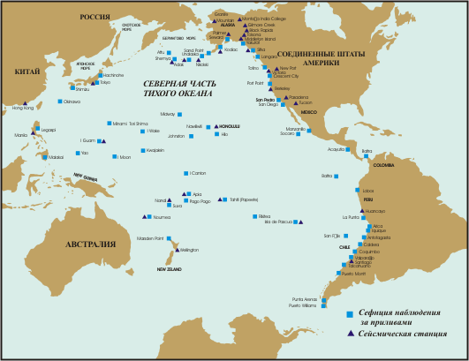
Сейсмические станции и станции наблюдения за приливамСистемы предупреждения о цунами в Тихоокеанском регион
ДЕЙСТВИЯ НАСЕЛЕНИЯ.
Действия до цунами | Действия во время цунами | Действия после цунами
- Фиксирование предвестников цунами;  - Изучение сигналов оповещение о цунами;  - Определение мест хранения ценностей, документов;  - Создание запасов продуктов, воды, медикаментов на 2 суток;  - Разработка маршрутов эвакуации;  - Изучение правил поведения при цунами;  - Освобождение проходов для быстрой эвакуации | - При получении сигналов о цунами - срочная эвакуация из помещения;  - Выключение электропитания, отключение газовых приборов, воды;  - Следование на возвышенное место (30-40 м над уровнем моря) или на расстоянии 2-3 км от берега;  - При невозможности эвакуации перемещение на верхние этажи здания, на крышу;  - Внутри помещения размещение у капитальных стен, в углах, вдали от тяжелых предметов, стекол;  - Вне помещения закрепление за прочную преграду, ствол дерева;  - В воде - освобождение от одежды, закрепление на плавающих предметах;  - Приготовление ко второй, третьей волне. | - Ожидание сигналов отбоя тревоги  - Возвращение на прежнее место через 2-3 часа после высоких волн  - При входе в дом - проверка его прочности, целостности окон, дверей, отсутствия трещин, подмыва  - Проверка наличия утечек газа, состояния электропроводки  - Самопомощь  - Спасение пострадавших и доврачебная помощь.

ВЫВОДЫ

- Цунами - это серия океанских волн исключительно большой длины и периода, вызванных возмущениями, которые связаны с землетрясениями, происходящими под дном океана или возле него.
- Другими причинами цунами являются извержения вулканов под толщей воды, обвалы и техногенные воздействия, такие как подводные атомные взрывы.
- Скорость распространения волн цунами зависит от глубины воды
- Волны цунами преобразуются при приближении к береговой линии под действием подводных рифов и хребтов, континентального шельфа, характера мысов, очертаний заливов и крутизны склонов берегов.
- Высота волн цунами различна в каждой точке побережья.
- Разрушения, вызываемые цунами, происходят в основном из-за динамического действия волны, затопления, размыва фундаментов зданий, мостов и дорог.
- Оперативной задачей Системы предупреждения о цунами в Тихоокеанском регионе является обнаружение и определение местоположения сильных землетрясений в Тихоокеанском регионе, и анализ данных о возможности возникновения цунами в результате этих землетрясений.

Два примера цунами из прошлого
(Отрывок из ежемесячника "Дискавер", август 1983 г.)

Возможно, самый катастрофический случай цунами в истории человечества произошел в глубокой древности и дошел до нас в виде мифов. Это произошло приблизительно в 1450 году до новой эры на острове Тера к юго-востоку от Греции. На этом острове процветал величественный город Минойской цивилизации до того дня, когда произошло извержение вулкана на острове Тера. В результате извержения большая часть острова взлетела на воздух. За землетрясением последовали гигантские волны и, как полагают некоторые ученые, это нашло отражение в предании об исходе Моисея из Египта сквозь расступившиеся воды Красного моря, а гибель острова Тера, возможно, явилась реальной основой мифа о гибели Атлантиды, позднее пересказанного древнегреческим философом Платоном.

Гигантские волны цунами последовали за катастрофическим землетрясением в Лиссабоне, Испания, 1 ноября 1755 года. Очаг землетрясения, очевидно, находился на дне океана к западу от Лиссабона. В результате огромных волн и землетрясения погибли не менее 60 000 человек, многие из которых находились на богослужении в храмах по случаю Дня всех святых. Эта трагедия вызвала многочисленные дискуссии среди богословов по поводу провидения божьего, что натолкнуло Руссо на мысль, что людям лучше находиться вне зданий, и послужило основой для незабываемого эпизода в философской повести "Кандид, или оптимизм" Вольтера.

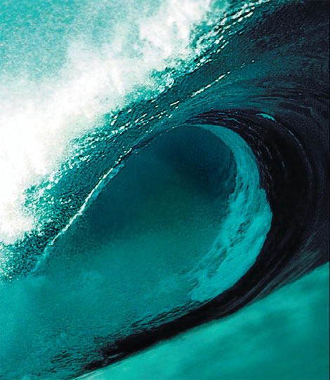

Верхом на волне прилива
Контр-адмирал ВМС США Л Дж Биллингс
(Отрывок из журнала "Нэшнл джиографик", январь 1915 г.)
Данная статья преследует цель познакомить читателей с незабываемым эпизодом, связанным с одним землетрясением, происшедшим сравнительно недавно, во время которого военный корабль США был снесен на гребне волны цунами на расстояние 5 миль вдоль побережья и выброшен совершенно невредимым на сушу на 2 мили от берега в 100 футах от горной системы Анды в Южной Америке.

В 1868 году меня назначили служить на корабль ВМС США "Уотери", выполнявший в то время задание в южных водах Тихого океана. Это был один из типов кораблей, построенных в конце Гражданской войны в США для плавания вверх по узким извилистым южным рекам. Этот корабль называли "двойной плоскодонкой", потому что на каждом конце его было по рулю, и он имел совершенно плоское дно: такая конструкция, хотя и не улучшала мореходные качества, позволяла иметь на борту артиллерийскую батарею и большую команду а, в конечном итоге, спасла наши жизни во время катастрофы, которую нам вскоре пришлось пережить.
В августе 1868 года мы спокойно стояли на якоре недалеко от прелестного перуанского (теперь чилийского) городка Арика; ранее мы отбуксировали старое американское судно "Фредония" с провиантом, что было необходимо для борьбы с опасностью желтой лихорадки, а затем покинули город Кальяо и Лиму. А 8 августа 1868 года как гром среди ясного неба на нас обрушилось ужасное бедствие, которое принесло всем нам много страданий и вызвало большие разрушения. Около 4 часов пополудни я сидел в каюте с нашим командиром: внезапно мы были напуганы страшным сотрясением корабля - как будто отдавали якорь. Зная, что этого не могло быть, мы выбежали на палубу. Когда мы посмотрели в направлении берега, наше внимание тотчас же привлекла огромная туча пыли, быстро приближающаяся с юго-востока, а ужасающий грохот все нарастал, и перед нашим изумленным взором раскачивались холмы, а земля колебалась и раскачивалась как волны в штормовом море.
Туча окутала город Арику. В тот же момент через непроницаемую пелену раздались крики о помощи, грохот падающих домов и тысячи звуков катастрофического бедствия: а в это время корабль раскачивало, как будто его схватила в железные тиски огромная рука. Затем туча исчезла. Когда пыль медленно осела, мы протерли глаза и посмотрели на берег раз и еще раз, думая, что наши глаза нас подводят: там, где еще несколько минут назад был счастливый процветающий город, полный жизни и энергии, мы увидели всего лишь груду разбросанных развалин; едва ли остался стоять хоть один дом; не было ни одного не разрушенного дома; улицы были завалены обломками, через которые отчаянно пробирались легко раненные, а другие несчастные жертвы оказались погребены под руинами своих некогда счастливых домов; а в это время стоны, плач и крики о помощи сотрясали воздух.
Над всем этим ужасом безжалостно сияло яркое солнце на безоблачном небе; морские волны катились к берегу с таким же постоянством, как и раньше. Как долго это продолжалось? Никто не обратил внимание на время. Еще были свежи в памяти воспоминания о приливной волне, последовавшей за землетрясением в Санта-Круз и посадившей на мель посреди улицы один из самых величественных сторожевых кораблей "Мононгахела", поэтому мы с тревогой всматривались в море в поисках любого необычного явления, предвещающего приближение этого ужасного сопутствующего явления; но все было так же спокойно и безмятежно, как и раньше. Однако наш предусмотрительный командир отдал необходимые приказания, чтобы подготовиться к худшему. Были опушены дополнительные якоря, тюки задраены, орудия закреплены, леерные устройства, эти спасательные канаты, были закреплены по всей длине корабля, и в течение нескольких минут все пришло в организованное движение, которое обычно царит на военном корабле с хорошей дисциплиной при подготовке к боевым действиям.
Когда рук много, работа спорится; и через несколько мгновений мы подготовились к любым чрезвычайным обстоятельствам

Снова взглянув в сторону берега, мы увидели, что уцелевшие люди заполнили побережье и толпились на небольшом пирсе, обращаясь к морякам и умоляя их помочь вытащить их близких из-под завалов и перенести их на кажущиеся безопасными суда; так спокойно стоящими на якорях. Мы больше не могли оставаться безучастными свидетелями, и был отдан приказ подготовить группу из 40 матросов для высадки на берег вместе с лопатами и другим необходимым инвентарем. Легкая быстроходная шлюпка с двумя рядами весел и командой из 13 человек сразу же отплыла в направлении берега. Достигнув берега, команда высадилась, а в шлюпке, как обычно, остался только один человек - ответственный за шлюпку.
И тут наше внимание было отвлечено от формирования рабочей группы резким шумом. Посмотрев на берег, мы, к своему ужасу, увидели воду там, где только минуту назад все пространство пирса было заполнено массой людей. Все моментально исчезло. Среди обломков мы увидели нашу шлюпку с оставшимся там матросом. Ее несло неудержимой приливной волной по направлению к парапету набережной Морро, а храбрый моряк изо всех сил пытался идти навстречу потоку. Осознав, что его усилия напрасны и его ждет неминуемая смерть, он бросил ставшее бесполезным весло и, побежав по направлению к корме к банке рулевого, схватил флаг и размахивал им в знак прощания с товарищами по кораблю; в это время шлюпка навечно погрузилась в пену у безжалостных скал подножия Анд. Так в тот роковой день "Уотери" потерял единственного члена своей команды из 235 человек.
Вот тут то и начались наши настоящие беды. Мы были напутаны ужасным шумом на берегу, как будто началась артиллерийская канонада, продолжавшаяся несколько минут. И опять сотрясающаяся земля раскачивалась из стороны в сторону, но на этот раз море отступило, а суда остались на мели. Насколько простирался наш взор в сторону моря, мы видели каменистое морское дно, никогда прежде не открытое взору человека, где рыбы и морские глубоководные твари бились, оставшись без воды. Суда с закругленным днищем и килем накренились на 90 0С, в то время как "Уотери" спокойно стоял на своем плоском днище: и когда пришла: нет, не волна, а скорее чудовищный прилив и вернулось море, смывая и вновь и вновь переворачивая несчастные соседние суда (некоторые так и остались опрокинутыми вверх днищем, а другие превратились в груды обломков), наш "Уотери" легко поднялся в бурных водах неповрежденным. С этого момента казалось, что море поступает против всех законов природы. Течения были направлены в разные стороны и нас носило туда и сюда с такой скоростью, которую мы не смогли бы развить, даже спасая свои жизни. Через неодинаковые промежутки времени подземные толчки повторялись, но ни один из них не был таким сильным и долгим, как первый.
Напротив Морро, на небольшом удалении на несколько футов над водой возвышался небольшой каменистый островок, на котором в свое время перуанцы вырубили в скале форт и установили там 15-дюймовые орудия. В гарнизоне насчитывалось около 100 человек. Мы находились всего лишь на небольшом расстоянии от этого форта и боялись, что нас бросит на его каменистые скалы. Вдруг неожиданно мы увидели, как этот островок исчез под водой. Трудно сказать, погрузился ли он в воду или же поднялась вода. Ясно только, что он исчез. И когда он снова появился через несколько мгновений, подобно огромному киту, там уже не было не только несчастных солдат гарнизона, но также орудий и лафетов.
Представьте себе, если это возможно, как могла вода поднять эти огромные массы металла, весящие много тонн и не удержавшиеся в месте крепления, и опрокинуть их с парапета высотой 8 футов. Объяснить это просто невозможно. До землетрясения в Арике, на удобном расстоянии между Кальяо и Вальпараисо, располагались одни из самых лучших и современных по тем временам механических мастерских, в которых было много тяжелых и хорошо закрепленных на бетонном фундаменте станков. Там было несколько локомотивов, вагонов и много тяжелых болванок железа. Все это исчезло, не оставив и следа. Кажется невероятным, что их снесло в море, но с уверенностью можно сказать, что на берегу их не было обнаружено.
Уже стемнело, и мы не знали, где мы находимся, а отсутствие привычного маяка и береговых огней способствовало неразберихе. Около 8.30 вечера наблюдатель вызвал палубу и доложил о приближении мощной волны.

Мы увидели со стороны моря сначала узкую фосфоресцирующую полосу света, которая неясно вырисовывалась все выше и выше, пока стало казаться, что она касается неба; ее гребень, увенчанный мертвым фосфоресцирующим светом, освещал зловещие массы воды внизу. С оглушительным ревом тысяч мощных волн, объединенных в одну, ужасающая приливная волна, наконец, достигла нас. Это был наихудший момент из всего пережитого до этого. Прикованные к месту, не в силах что-либо сделать для своего спасения, несмотря на всю нашу подготовку, мы могли лишь наблюдать, как приближается чудовищная волна, идущая на нас сокрушительной стеной. Нельзя было даже вообразить, что корабль сможет выдержать такие массы воды. Все, что нам оставалось делать, это ухватиться покрепче за спасательный леер и ожидать приближения катастрофы.
С грохотом волна обрушилась на наш доблестный корабль, и он глубоко погрузился в полутвердую массу из песка и воды. На какое-то время, показавшееся вечностью, мы оказались затопленными; затем, скрипя всеми шпангоутами и балками, этот крепкий старикан "Уотери" с трудом всплыл на поверхность, а его задыхающаяся команда все еще цеплялась за спасательный леер: несколько человек были серьезно ранены, другие получили ушибы и травмы; к счастью, убитых не было и ни один человек не пропал без вести. Нам это показалось тогда чудом, а теперь по прошествии многих лет, когда я мысленно возвращаюсь к прошлому, мне это кажется еще более удивительным и невероятным.
Несомненно, нашим спасением мы обязаны конструкции корабля. В течение какого-то времени корабль продолжало нести на гребне волны, но постепенно качка прекратилась, и, опустив фонарь за борт, мы обнаружили, что мы находимся на берегу, но не знали, где именно. Еще какое-то время вокруг нас плескались небольшие волны, но и они вскоре утихли. Мы находились в жилых помещениях, но когда корабль стал неподвижным и ничего нового не произошло, была получена команда "Отбой", а затем долгожданная команда "Всем спать". Моряки, свободные от вахты, мирно отправились спать через вновь отдраенные люки и открытые перегородки на промокшую жилую палубу.
Утреннее солнце осветило сцену такого разрушения, какое трудно себе представить. Мы находились на мели, на высоком сухом месте возле небольшого залива, точнее извилины в береговой линии. Наш корабль отнесло приблизительно на 3 мили вверх вдоль береговой линии и выбросило почти на 2 мили вглубь на сушу. Волна перенесла нас над песчаными дюнами, окаймляющими океан, через долину, над железной дорогой и выбросила на побережье у подножия горного хребта Анд. На почти отвесном склоне горы наш штурман обнаружил следы приливной волны и после замера оказалось, что высота волны была 47 футов без учета ее гребня. Если бы волна пронесла нас еще на 200 футов дальше, нас бы наверняка разбило на куски о склон горы.
Недалеко от нас мы обнаружили обломки большого английского барка "Чанаселия"; одна из якорных цепей обвилась вокруг судна столько раз, насколько хватило ее длины, что свидетельствовало о том, что судно много раз переворачивалось, немного ближе к морю лежал перуанский корабль "Америка" на скуловой части корпуса; а на песке были разбросаны самые разнообразные груды вещей, при виде которых возрадовалось бы сердце грабителя разбитых судов: рояли, тюки шелка, бочонки бренди, мебель, одежда, оружие; там было все, что только можно представить. Подземные толчки повторялись с различными интервалами, но ни один из них не был таким сильным и длительным, как первый, однако некоторые толчки были такой силы, что "Уотери" дребезжал, как старый чайник; мы на время покидали корабль и располагались на довольно большом плато высотой около 100 футов, возвышающемся над судном и обломками. Отсюда нам представилась возможность увидеть ужасные последствия землетрясения на суше. В некоторых местах мы обнаружили огромные разрывы в земле, многие из которых были шириной более 100 футов, а глубину их не было видно; в других же местах были небольшие трещины. Некоторые из них стали могилами для убегавших жителей. Я вспоминаю, что в одном месте мы обнаружили тело женщины, сидящей на лошади: земля разверзлась под ними, когда они пытались спастись бегством. В Арике мы нашли лишь руины и смерть. На том месте, где когда-то был красивый город, перед нами простиралась гладкая песчаная равнина.

Используемая литература

1. Землетрясения и цунами, учебное пособие для старших классов средней школы.
Авторы: Эмилио Лорка, Марго Рекабаррен.
Русское издание: Переводчик - Коротин Валентин Сергеевич
Редактор - Левин Борис Вульфович, геофизик, доктор физ.-мат. наук

2. Основы безопасности жизнедеятельности; 7 класс, учебник.
Авторы: Литвинов Е.Н., Смирнов А.Т., Фролов М.П., Петров С.В.

3..http://tychka07.sitecity.ru/index.phtml
4. http://www.gazeta.ru/2004/12/26/box_4394.shtml
5. http://volnazynami.narod.ru/links.html

